Festival « Musique dans la Vallée » « Musik am Atertdaul »
Voie de la Liberté, 107 – B-6717 Attert
Tél. : 00 32 63 22 78 55 – Fax : 00 32 62 22 16 98 – mail : musique.vallee@attert.be

communiqué de presse - Attert, le 20 août 2018
Musique ancienne d’Irlande à Bettborn
La deuxième étape du festival Musique dans la Vallée se fera le samedi 1er septembre en l’église de Bettborn. Et c’est à 20 heures que nous aurons rendez-vous avec les Musiciens de Saint-Julien dans un programme de musique ancienne d’Irlande intitulé « the high road to Kilkenny », ville située à 150 km de Dublin.
Les Musiciens de Saint-Julien évoluent depuis 2006 en électrons libres sur les chemins du baroque en recoupant sources orales et écrites. C’est la deuxième fois que les musiciens font une incursion en terres celtes. Le programme proposé articule pièces savantes et raffinées, répertoire récréatif de chansons en gaélique et danses du baroque irlandais.
Incarnée dans une langue, des danses et des instruments emblématiques, la musique irlandaise porte aussi en elle l'empreinte d'une poésie insulaire et d'une histoire mouvementée. C'est ce dont témoigne ce programme jubilatoire et envoûtant, pour lequel François Lazarevitch, le chef, a questionné textes originaux et recueils des XVIIIe et XIXe siècles. Couplets variés, berceuses, chants de barde et hymnes à la nature racontent et dansent l'amour, l'infidélité, les saisons mais aussi l'occupation et l'exil.
Sensibles à l'interprétation de ce répertoire aujourd'hui en deçà du pittoresque et de codes figés, Les Musiciens de Saint-Julien trouvent leur inspiration dans la science du phrasé et de l'ornementation qu'enseignent de nombreux traités baroques, l'énergie et la poésie des instruments anciens, la mixité des sources et des traditions musicales. Ils sont ici comme chez eux à la table des grands noms irlandais des XVIIe et XVIIIe siècles et croisent à nouveau la route d'un de leurs fidèles partenaires : le ténor Robert Getchell, très présent sur la scène lyrique baroque et passionné de musiques irlandaises.
Sur scène, François Lazarevitch, direction, flûte traversière, tin whistle, smallpipes, Robert Getchell, ténor, Aoife Ni Bhriain, violon, Marie Bournisien, harpe triple, Valentin Tournet, viole de gambe et Eric Bellocq, théorbe et cistre.
Prix : Adultes : 20 € le jour du concert, 15 € en prévente, Jeunes de 12 à 18 ans et étudiants : 6 €, Enfants de moins de 12 ans : gratuit
Renseignements et réservations : asbl « Au Pays de l’Attert » 0032 (0)63 22 78 55 - Commune de Beckerich 00352 23 62 21 1 (de 8 à 12h) - musique.vallee@attert.be – www.aupaysdelattert.be/festival-musique-dans-la-vallee/
Organisation : Association des communes de la Vallée de l’Attert belgo-luxembourgeoise, dont l’animation et le secrétariat sont assurés par l’asbl « Au Pays de l’Attert »

Pour tout renseignement complémentaire :
Sylvie Hubert et Nathalie Druart
asbl « Au Pays de l’Attert »
063 22 78 55
musique.vallee@attert.be

Photo : http://www.aupaysdelattert.be/Presse/ ou sur demande

A propos du Festival
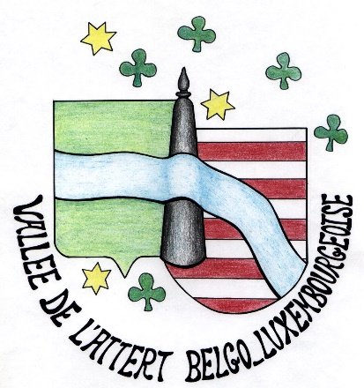
Rendez-vous traditionnel dans la Vallée de l'Attert belgo-luxembourgeoise, ce festival propose tous les ans de fin août à fin septembre 6 concerts de musique classique.
Dédié à la voix, le festival « Musique dans la Vallée » s'est fait une réputation grâce à un programme varié, des artistes prestigieux et des lieux pleins de charme.
A l'initiative de 5 communes de cette vallée c'est-à-dire Attert pour la Belgique, Beckerich, Ell, Préizerdaul et Redange pour le Grand-duché de Luxembourg, ce festival veut amener dans les villages des concerts de haute qualité et faire connaître son patrimoine bâti et naturel.

